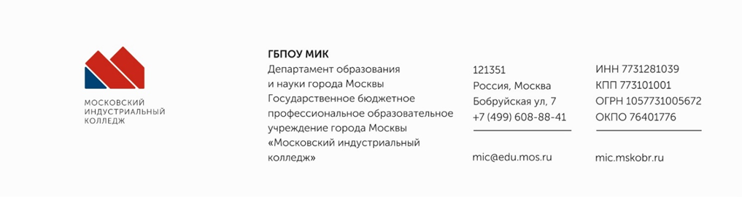

ОТЧЕТ
О ПРОХОЖДЕНИИ
ПРАКТИКИ

ПО ПРАКТИКЕ УП.09 Учебная практика по профилю специальности
(вид практики: Учебная УП.__, Производственная по профилю специальности ПП.__, Преддипломная ПДП.00)

ПМ.09 Проектирование, разработка и оптимизация веб-приложений
(название модуля)

Ф.И.О. обучающегося _Фамилия Имя Отчество__________________________________

____________________________________________________________________________

Курс 3 Группа ИСВ-31/У23 Форма обучения очная

Код, специальность/профессия 09.02.07 Информационные системы и программирование

Место проведения практики ГБПОУ «Московский индустриальный колледж»
(название организации/предприятия)

Сроки прохождения практики с «06» апреля 2026 г. по «24» апреля 2026 г.

В объеме 36 часов

Отчёт принят

__Долгова Наталья Александровна________________
(должность, Ф.И.О. руководителя практики от организации)
______________________________________________
^{(дата) (подпись)}
^{М.П.}

г. Москва
2026 г.

